Муниципальное казенное учреждение «Наш город»
ГБОУ «Сургутский государственный университет Ханты-Мансийского автономного округа - Югры»

УРОВЕНЬ КОРРУПЦИИ В

ОБЩЕСТВЕННОМ МНЕНИИ СУРГУТЯН

Отчет по результатам социологического исследования

Руководитель исследования:
МАРТЫНОВ М.Ю. - заведующий лабораторией социологических исследований СурГУ
Составители:
МАРХИНИН В.В. - доцент кафедры политико-правовых дисциплин СурГУ
ПУРТОВА В.С. - ст.преподаватель кафедры политико-правовых дисциплин СурГУ
УШАКОВА Н.В. - доцент кафедры политико-правовых дисциплин СурГУ
ТОВМАСЯН Н.Т. - ст. лаборант лаборатории социологических исследований СурГУ
РАМАЗАНОВА М.Б. - ст. лаборант лаборатории социологических исследований СурГУ
Консультации:
АФАНАСЬЕВА О.С. - начальник информационно-аналитического отдела МКУ «Наш город».

Сургут, 2014

ОГЛАВЛЕНИЕ

 |  | Стр.
I Оценка уровня коррупции |  | 4
II Отношение к коррупции |  | 8
III Оценка мер борьбы с коррупцией |  | 16
Заключение |  | 19
Приложение 1. Таблицы линейных распределений |  | 22
Приложение 2. Таблицы парных распределений |  | 29
Приложение 3. Ответы на открытые вопросы анкеты, полузакрытые вопросы |  | 31

Опрос был проведен лабораторией социологических исследований Сургутского государственного университета по заказу муниципального казенного учреждения «Наш город» в июне-сентябре 2014 г.
Целью социологического исследования являлось выявление уровня коррупции в г.Сургуте в представлениях населения, в том числе были поставлены следующие задачи:
- выявить мнение респондентов об уровне коррупции в г.Сургуте;
- определить оптимальные меры противодействия коррупции;
-выявить эффективные и востребованные методы информационного профилактирования.
Генеральная совокупность - население от 18 лет и старше, постоянно проживающее на территории города Сургута.
Объем выборочной совокупности - 600 респондентов.
Социологическое исследование осуществлялось методом формализованного интервью населения с использованием квотно-вероятностной выборки, репрезентирующей население города Сургута по социально-демографическим параметрам: пол, возраст, также учитывался микрорайон проживания респондентов.

I
ОЦЕНКА УРОВНЯ КОРРУПЦИИ

В общественном мнении коррупция расценивается обычно как явление крайне негативного характера. В ней справедливо видят источник таких отрицательных явлений как рост социального неравенства, усиление организованной преступности, снижение общественной морали, ущерб политической легитимности власти.
В то же время, на оценку коррумпированности в общественном мнении может оказывать влияние ряд факторов, связанных с экономической ситуацией, с особенностями социокультурной среды территории, с изменениями политической конъюнктуры и пр.
В качестве первоочередной задачи исследования, необходимо было определить степень распространения коррупции в г.Сургуте. При анализе ответов на этот вопрос нужно учитывать неоднозначность понимания большинством населения содержания понятия «коррупция».
Так, в списке возможных действий в ответах респондентов на «тестовый» вопрос: «Что Вы понимаете под коррупцией?», на первом месте оказались те из них, которые связаны, в первую очередь, с функционированием государственного/муниципального аппарата (в части использования средств бюджета). Другие случаи коррупционных действий, вроде подарков и предоставления разного рода услуг, не всегда рассматриваются населением как совершение коррупционного явления (Табл. 1).

Табл. 1. Что Вы понимаете под коррупцией?
 | Процент
1.Взяточничество | 66,7
2. Использование бюджетных средств в личных целях | 46,0
3. Блат | 13,1
4. Использование должностного положения в личных целях | 45,3
5. Присвоение финансовых и имущественных ресурсов в личных целях | 17,2
6. Вымогательство | 31,3
7.Незаконное вознаграждение лицу, выполняющему управленческую функцию в коммерческой организации | 15,2
8.Незаконное перераспределение финансовых и имущественных ресурсов | 20,9
9. Подношение подарков должностным лицам | 15,0
10. Незаконная приватизация | 4,9
11. Незаконное финансирование политических партий и политиков | 6,7
12. Оказание встречных услуг должностному лицу | 9,3
13. Предоставление заказов, кредитов и т.д. с личной выгодой | 7,6
14. Побуждение должностных лиц к принятию тех или иных решений и мер | 7,4
15. Побуждение политиков к принятию законов или правовых актов | 4,4
16. Другое | 0,7
17. Затрудняюсь ответить | 1,3
Тем не менее, отвечая на вопрос о коррупции в городе, в своем подавляющем большинстве, респонденты высказали убежденность в её наличии в Сургуте. Только 1,3% опрошенных утверждают обратное. Высоким уровень коррупции считает примерно каждый четвертый респондент, в основном же, жители города определяют уровень коррупции в Сургуте как средний (Рис 1).
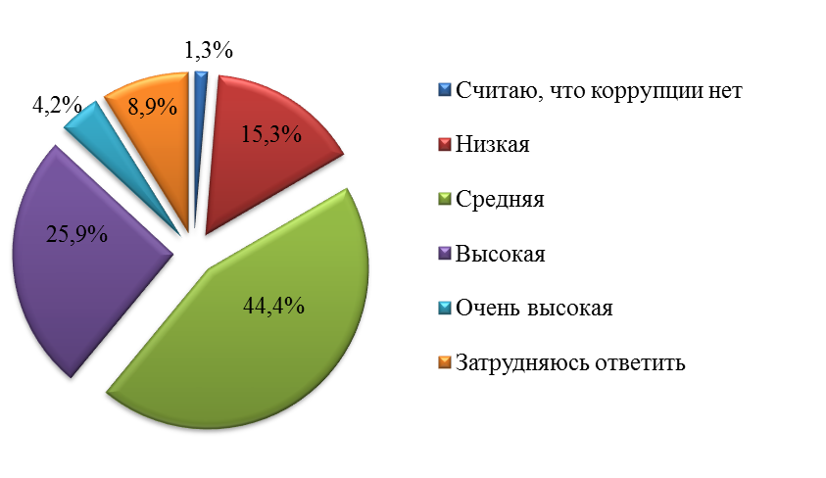
Рис.1. Как бы Вы в целом оценили степень распространения коррупции в г. Сургуте?

Примечательно, что охарактеризовать уровень коррупции так или иначе смогли все респонденты, при этом, на вопрос о том, приходилось ли им самим сталкиваться с этим явлением, большинство - 60% - дали отрицательный ответ. Очевидно, что мнение о распространенности коррупции в сознании сургутян почерпнуто в основном из неформальной коммуникации и информации СМИ.
Тем не менее, это сложившееся мнение является фактом, имеющим как позитивные, так и негативные последствия. С одной стороны это позволяет заострять внимание на борьбе с коррупционными явлениями, привлекая больше возможностей и средств на осуществление противодействия, с другой - может оказывать существенное влияние на снижение уровня доверия институтам власти.
Далее мы определили, что с точки зрения большинства опрошенных, уровень коррупции за последний год не изменился ни на местном, ни на окружном или федеральном уровнях (Рис.2).

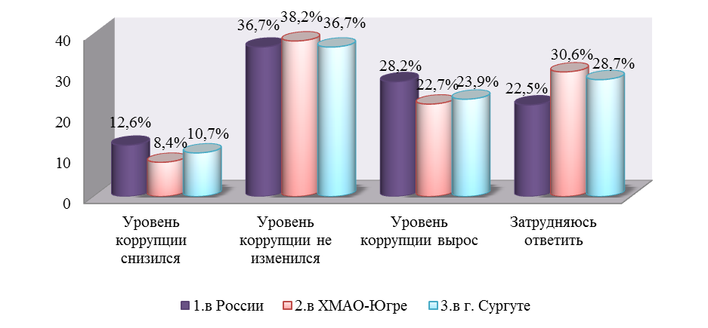
Рис.2. Как, по Вашему мнению, изменился уровень коррупции за последний год?

Стоит отметить, что среди большинства горожан преобладает точка зрения о несколько более медленном росте уровня распространения коррупции в г. Сургуте по сравнению с Россией в целом.
Далее мы выяснили, какие сферы, по мнению опрошенных, в большей мере подвержены коррупционным рискам. Для этого респондентам был задан вопрос: «Даже если Вы лично не сталкивались с коррупцией, оцените, пожалуйста, каков, по Вашему мнению, уровень коррумпированности в различных органах и ведомствах на территории г. Сургута?».

Табл. 2. Даже если Вы лично не сталкивались с коррупцией, оцените, пожалуйста, каков, по Вашему мнению, уровень коррумпированности в различных органах и ведомствах на территории г. Сургута? ( в %)
 | Низкий уровень | Ниже среднего | Средний уровень | Выше среднего | Высокий уровень | Затрудняюсь ответить | Коррупция отсутствует
1. ГИБДД | 10,4 | 9,1 | 27,8 | 19,5 | 21,4 | 11,4 | 0,4
2. Вузы | 4,0 | 12,6 | 25,3 | 22,8 | 19,8 | 14,3 | 1,3
3. Полиция | 5,7 | 8,8 | 24,6 | 25,5 | 16,8 | 16,4 | 2,1
4. ЖЭКи | 9,8 | 14,7 | 19,9 | 15,6 | 12,7 | 24,8 | 2,5
5. Военкомат | 6,5 | 7,3 | 18,3 | 19,2 | 22,8 | 23,3 | 2,6
6. Суд | 3,5 | 5,5 | 16,3 | 15,2 | 24,6 | 31,0 | 4,0
7. Дума города | 3,5 | 5,9 | 15,9 | 19,2 | 15,3 | 34,0 | 6,3
8.Руководители градообразующих предприятий | 4,9 | 6,5 | 15,1 | 16,4 | 20,4 | 33,0 | 3,6
9. Прокуратура | 2,8 | 7,0 | 18,1 | 15,9 | 22,5 | 29,0 | 4,6
10. Паспортно-визовая служба | 9,4 | 12,4 | 18,0 | 15,5 | 10,1 | 30,8 | 3,8
11. БТИ | 9,5 | 10,2 | 15,2 | 8,8 | 8,1 | 44,3 | 3,8
12 Больницы, поликлиники | 9,1 | 13,6 | 27,4 | 13,8 | 13,4 | 19,8 | 2,8
13. Депутаты города | 2,9 | 8,9 | 18,3 | 13,1 | 17,4 | 34,3 | 5,1
14. Санэпидемстанция | 5,0 | 9,0 | 19,9 | 11,5 | 10,6 | 40,0 | 4,1
15. Налоговая инспекция | 6,1 | 7,9 | 22,6 | 15,2 | 11,5 | 33,9 | 2,7
16. Регистрационная палата | 7,7 | 8,9 | 17,1 | 12,1 | 10,9 | 40,3 | 0,3
17. Счетная палата | 3,0 | 8,4 | 17,6 | 10,7 | 5,7 | 50,5 | 4,1
18.Служба противопожарного надзора | 8,2 | 9,8 | 19,6 | 9,8 | 9,8 | 39,0 | 3,8
19. Пенсионный фонд | 11,8 | 12,5 | 17,9 | 8,2 | 7,7 | 38,1 | 3,9
20.Детские дошкольные учреждения | 10,0 | 12,4 | 22,7 | 13,5 | 12,4 | 24,2 | 4,6
21. Департамент образования | 5,6 | 12,2 | 21,8 | 10,6 | 8,3 | 37,2 | 4,3
22. Многофункциональный центр | 5,7 | 7,8 | 11,7 | 7,8 | 6,4 | 53,9 | 6,7
23.Служба социальной защиты населения | 8,9 | 10,0 | 16,0 | 8,5 | 6,9 | 44,1 | 5,6
24. ЗАГС | 13,6 | 12,9 | 13,1 | 9,4 | 6,0 | 38,0 | 6,9
25. Администрация города | 7,5 | 9,7 | 19,6 | 15,2 | 17,6 | 26,9 | 3,5
26 Школы | 6,7 | 9,6 | 34,2 | 16,0 | 10,7 | 18,0 | 4,9

В числе учреждений, наиболее коррумпированных с точки зрения респондентов, были названы: ГИБДД, ВУЗы, полиция, суды, военкоматы. Отметим, что высока вероятность того, что мнение респондентов о коррумпированности указанных ими организаций опирается скорее на сформированные стереотипы в общественном сознании, чем на достоверные факты.

II
ОТНОШЕНИЕ К КОРРУПЦИИ

Значительная часть горожан - до 30% - в той или иной форме периодически сталкивается с коррупционной ситуацией. Это может быть деловая коррупция, возникающая при взаимодействии власти и бизнеса, может быть бытовая, порождаемая взаимодействием сотрудников учреждений и граждан.
Столкнувшись с вымогательством со стороны служащего, чиновника, иного работника, частное лицо оказывается перед выбором: либо дать взятку (что сопряжено с риском разоблачения), либо обжаловать действия вымогателя через внутренний или внешний надзорный орган. Решение, как действовать в этой ситуации зависит не только от того, насколько затратной является процедура обжалования, или насколько гражданин осведомлен о своих законных правах и обязанностях служащего, но, в значительной мере, от понимания им морально-нравственного аспекта этой проблемы.
Поэтому отношение человека к коррупции, прогноз его поведения в гипотетической коррупционной ситуации важен, с точки зрения оценки перспектив борьбы с этим явлением.
Для оценки уровня внутренней готовности граждан к противодействию коррупции перед респондентами была сформулирована следующая ретроспективно-прожективная ситуация: «Иногда граждане нашей страны, чтобы решить свои проблемы, вынуждены стимулировать должностных лиц или работников, от которых зависит такое решение: делать подарки, давать им деньги, оказывать встречные услуги. Приходилось ли Вам в течение последнего года (12 месяцев) прибегать к этому для решения Ваших проблем?».
Судя по ответам респондентов, почти каждый десятый - 9,6% - достаточно часто участвуют в подобных коррупционных отношениях. Еще 21% вынуждены вступать в них от случая к случаю. Никогда не приходилось в этом участвовать 62,2% опрошенных. Некоторое число респондентов - 7,2% - затруднилось с ответом.
С целью определения социальных групп, представители которых в наибольшей мере подвержены риску вовлечения в коррупционные отношения, с вышеупомянутым вопросом были сделаны парные распределения по следующим параметрам: времени проживания в Сургуте (Рис.3); по материальному положению семьи (Табл. 3); по роду занятий (Табл. 4).

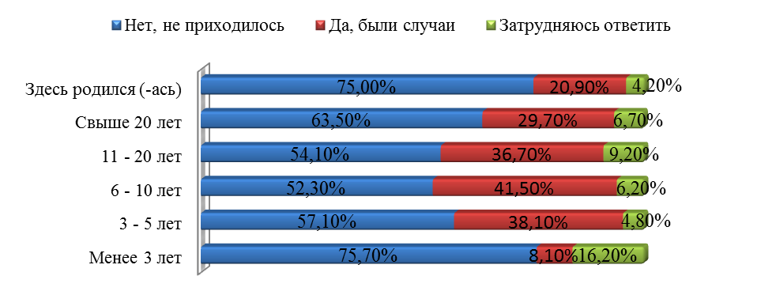Рис.3. Парное распределение вопросов: «Иногда граждане нашей страны, чтобы решить свои проблемы, вынуждены стимулировать должностных лиц или работников, от которых зависит такое решение: делать подарки, давать им деньги, оказывать встречные услуги. Приходилось ли Вам в течение последнего года (12 месяцев) прибегать к этому для решения Ваших проблем?» и «Как давно Вы проживаете в городе Сургуте?»

Табл. 3. Парное распределение вопросов: «Иногда граждане нашей страны, чтобы решить свои проблемы, вынуждены стимулировать должностных лиц или работников, от которых зависит такое решение: делать подарки, давать им деньги, оказывать встречные услуги. Приходилось ли Вам в течение последнего года (12 месяцев) прибегать к этому для решения Ваших проблем?» и «Как бы Вы оценили материальное положение Вашей семьи?»
«Как бы Вы оценили материальное положение Вашей семьи?» | Нет, не приходилось | Да, были случаи | Затрудняюсь ответить
1. Мы всем обеспечены, считаем, что живем очень хорошо | 88,9% | 11,1% | 0,0%
2. Живем хорошо, без особых материальных проблем | 66,7% | 29,1% | 4,2%
3. Живем средне | 61,4% | 30,9% | 7,7%
4. Трудное материальное положение, приходится на всем экономить | 58,1% | 37,2% | 4,7%
5. Живем очень бедно, еле сводим концы с концами | 66,7% | 20,0% | 13,3%
6. Затрудняюсь ответить | 50,0% | 10,0% | 40,0%

Судя по результатам опроса, готовность к участию в коррупционных отношениях прямо связана с оценкой материального положения семьи: чем ниже эта оценка, тем выше риски оказаться в коррупционной ситуации, и наоборот, удовлетворенность материальным достатком в большей мере от этого оберегает.

Табл. 4. Парное распределение вопросов: «Иногда граждане нашей страны, чтобы решить свои проблемы, вынуждены стимулировать должностных лиц или работников, от которых зависит такое решение: делать подарки, давать им деньги, оказывать встречные услуги. Приходилось ли Вам в течение последнего года (12 месяцев) прибегать к этому для решения Ваших проблем?» и «Каков Ваш основной род занятий в настоящее время?»
«Каков Ваш основной род занятий в настоящее время?» | Нет, не приходилось | Да, были случаи | Затрудняюсь ответить
1. Нефтедобыча, переработка, геология | 82,5% | 15,8% | 1,8%
2. Газодобыча, переработка, транспортировка газа | 40,0% | 40,0% | 20,0%
3. Энергетика | 50,0% | 50,0% | 0,0%
4. Здравоохранение и предоставление социальных услуг | 69,6% | 26,1% | 4,3%
5. Образование | 72,0% | 20,0% | 8,0%
6. Культура | 72,7% | 27,3% | 0,0%
7. Строительство | 59,4% | 37,5% | 3,1%
8. Транспорт | 57,8% | 28,9% | 13,3%
9. Оптовая и розничная торговля, ремонт автотранспорта, бытовых изделий и предметов личного пользования | 67,6% | 24,3% | 8,1%
10. Сельское хозяйство, охота, рыболовство | 0,0% | 100,0% | 0,0%
11. Государственное и муниципальное управление, правоохранительные органы | 26,7% | 73,3% | 0,0%
12. Почтовая, телефонная связь | 38,5% | 46,2% | 15,4%
13. Жилищно-коммунальное хозяйство | 69,2% | 30,8% | 0,0%
14. СМИ | 50,0% | 25,0% | 25,0%
15. Работник банка, страховой компании | 53,6% | 46,4% | 0,0%
16. Предприниматель | 42,1% | 47,4% | 10,5%
17. Студент, учащийся | 56,3% | 33,3% | 10,3%
18. Временно без работы | 60,0% | 33,3% | 6,7%
19. Пенсионер | 69,0% | 23,8% | 7,1%
20. Занимается домашним хозяйством, в декрете | 81,1% | 13,5% | 5,4%

Далее мы выяснили, в чем, собственно, заключалась коррупционная ситуация для тех респондентов, которые ответили, что им приходилось бывать вовлеченными в подобные отношения, и с какой сферой она была связана. С этой целью респондентам был задан вопрос: «При решении какой проблемы, или в какой ситуации произошел этот случай, когда Вам пришлось дарить подарок, вручать деньги или оказывать встречную услугу?» (Табл. 5).

Табл. 5.При решении какой проблемы, или в какой ситуации произошел этот случай, когда Вам пришлось дарить подарок, вручать деньги или оказывать встречную услугу?
 | Процент
Больницы, поликлиники: получение качественной бесплатной медицинской помощи, оформление листка нетрудоспособности, прохождение медицинских комиссий и др. | 45,0
Детские сады: устройство ребенка в дошкольное учреждение и др. | 28,7
Школы: поступить в нужную школу и успешно ее закончить и др. | 29,9
Жилплощадь: получить по социальному найму, оформить ипотеку, субсидии, участие в жилищных программах и др. | 23,5
ВУЗы: поступить, перевестись, сдать экзамены и др. | 18,7
Паспортный стол: получить регистрацию по месту жительства, паспорт, загранпаспорт | 16,3
Работа: получить нужную, обеспечить продвижение по службе и др. | 15,1
ГИБДД: урегулировать ситуацию, получение прав, техосмотр, дорожное движение и др. | 14,3
Пенсии: оформление, пересчет и др. | 12,0
Дума города: при обращении по вопросам, связанным с их деятельностью | 9,6
Военкоматы: решение проблем в связи с призывом на военную службу и др. | 8,8
Земельный участок: приобрести (для дачи или ведения домашнего хозяйства), оформление, передача прав и др. | 8,8
Недвижимость: оформить право в регистрационных органах | 6,0
Полиция: получить помощь и защиту и др. | 6,0
Суды: добиться справедливости или желаемого результата в суде | 4,4
Прокуратура: получение правовой помощи и защиты | 4,4
Социальные выплаты: оформление прав, пересчет и др. | 3,2
БТИ: получить услуги | 2,8
Учреждения исполнения наказания (СИЗО, колонии, тюрьмы): при посещении родственников, передаче посылок и др. | 2,8
Налоговая инспекция: регистрация юридического лица и др. | 3,6
Государственный заказ: участие в торгах, исполнение государственных контрактов | 1,6
Администрация города: при обращении по вопросам, связанным с их деятельностью | 1,6
Затрудняюсь ответить | 13,1

Судя по ответам респондентов, наиболее часто коррупционные ситуации у них возникали в отношениях с работниками здравоохранения (прохождение медицинских комиссий, оформление листка нетрудоспособности, получение качественной медицинской помощи), а также при решении вопросов в сфере образования (при устройстве детей в дошкольные и школьные учреждения).
На втором месте были отмечены ВУЗы (поступить, перевестись, сдать экзамены), паспортный стол (получить регистрацию, паспорт) и помощь в получении жилья (получить по социальному найму, оформить ипотеку, субсидии, участие в жилищных программах и др.)
Далее располагаются остальные учреждения, причем ГИБДД, военкомат, суд, полиция как видим, не столь вовлечены в коррупционные процессы, как это было указано ранее.
Впрочем, как уже отмечалось, не все действия коррупционного характера население относит к таковым. У значительной части граждан существует свое представление о том, что можно отнести к коррупции. Так, большинство респондентов посчитали, что если взятка чиновнику является фактом коррупции, то подарок врачу или преподавателю не подпадает под это определение, что это «явление другого порядка, когда люди, либо вынуждены прибегать к этому по традиции, либо делают это от чистого сердца».
Как оказалось, такого мнения придерживается 44,4% опрошенных (Рис.4)

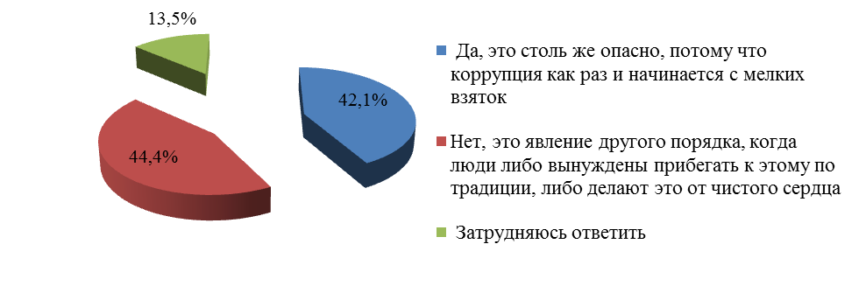Рис.4. Как Вы считаете, подарки, деньги, услуги врачам, преподавателям школ и ВУЗов, работникам жилищно-коммунальных служб и т.д., являются таким же негативным явлением для общества, как и коррупция среди чиновников, или нет?

Не случайно, отвечая на вопрос: «Как Вы полагаете, что из нижеперечисленного списка можно определенно назвать взяткой, если это предназначено должностному лицу или работнику организации для положительного решения какой-либо проблемы?», значительная часть респондентов не отнесла к таким действиям «встречные услуги», «подарки (цветы, сувенирная продукция)» и т.д. (Рис.5).
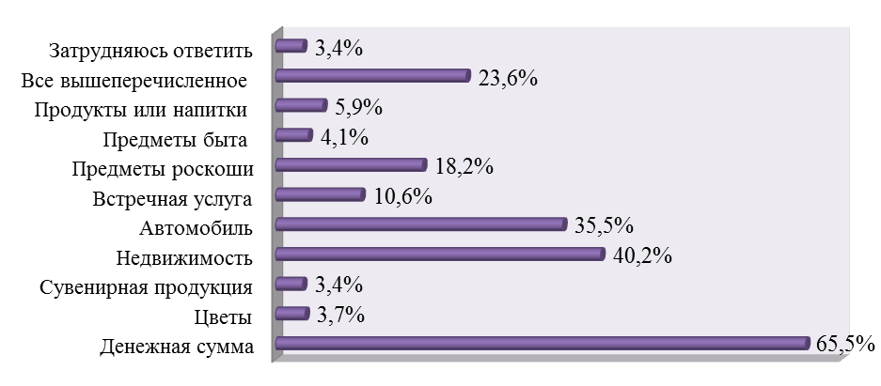
Рис.5. Как Вы полагаете, что из нижеперечисленного списка можно определенно назвать взяткой, если это предназначено должностному лицу или работнику организации для положительного решения какой либо проблемы?

Важно также установить, кто именно является инициатором вступления в коррупционные отношения. Оказалось, что из 30,6% респондентов, так или иначе, участвовавших в этих отношениях, только 19,9 % это предложение поступило со стороны тех, кто непосредственно оказывал услугу. В остальных случаях инициаторами выступали те, кто обращались за этой услугой по собственному усмотрению, или по советам друзей, посредников и иных лиц, так ответили в общей сложности 68,7%. (Рис.6).
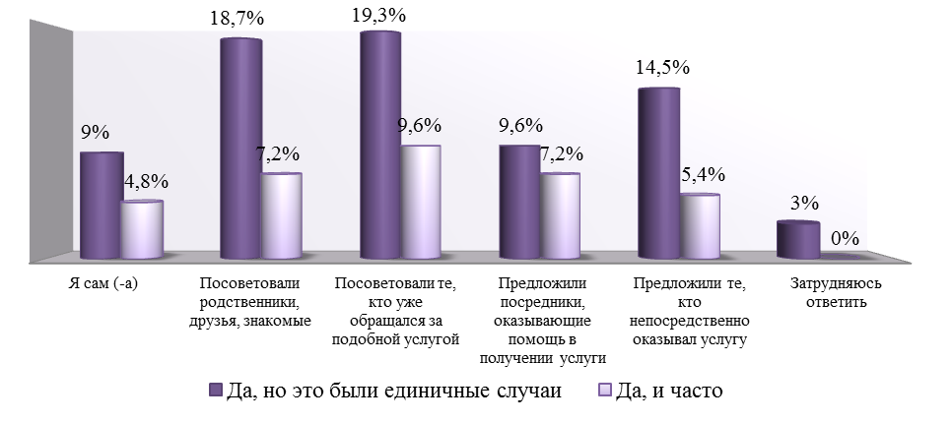
Рис.6. Кто был инициатором того, что Вам пришлось сделать подарок, вручить деньги, оказать встречную услугу людям, от которых зависело решение Ваших проблем?

На вопрос: «Смогли бы Вы решить свою проблему, не прибегая к вручению заинтересованному лицу подарков, денег, оказанию встречных услуг, или нет?» были получены следующие результаты ответов: для значительного числа респондентов - двух третей участвовавших в таких отношениях, это было бы вполне возможно, хотя и потребовало бы больших усилий и времени (Рис.7).

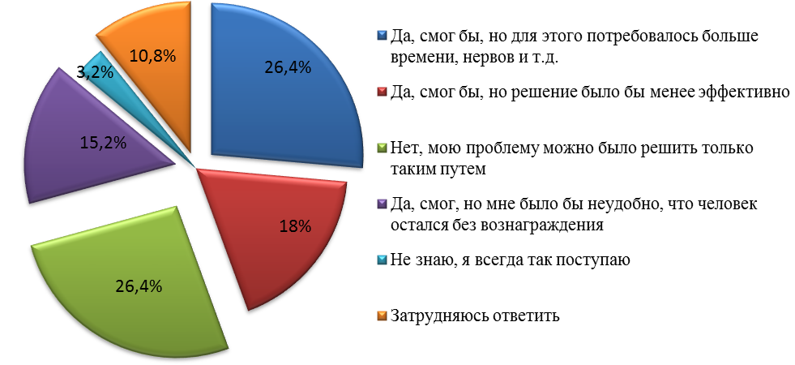
Рис.7. Как Вы полагаете, смогли бы Вы решить свою проблему, не прибегая к вручению заинтересованному лицу подарков, денег, оказанию встречных услуг, или нет?

Аналогичным образом, отвечая на вопрос: «Если для того, чтобы решить Ваши проблемы Вам представится случай расплатиться с людьми, от которых будет зависеть решение Ваших проблем, то, как лично Вы поступите?», основная часть респондентов - 55,1% указала, что «возможно заплатит, в зависимости от обстоятельств», или «заплатит, не задумываясь» (Табл. 6).

Табл.6. Если для того, чтобы решить Ваши проблемы Вам представится случай расплатиться с людьми, от которых будет зависеть решение Ваших проблем, то, как лично Вы поступите?
 | Процент
1.Не буду платить ни при каких обстоятельствах | 28,2
2.Возможно, заплачу, в зависимости от обстоятельств | 44,4
3.Заплачу не задумываясь | 10,7
4.Затрудняюсь ответить | 16,6

Таким образом, несмотря на то, что ранее респонденты выступали за необходимость бороться с таким явлением как коррупция, на уровне принятия личного решения, более чем у половины сургутян подобной готовности не наблюдается.
Это объясняет и ответы на вопрос: «Если бы Вы располагали сведениями о коррупционных действиях, проинформировали бы Вы соответствующие органы и структуры?».
Как оказалось, две трети респондентов под разными предлогами уклонились бы от такой обязанности. Лишь каждый шестой проинформировал бы об этом случае соответствующие органы, причём преимущественно анонимно (Рис.8)
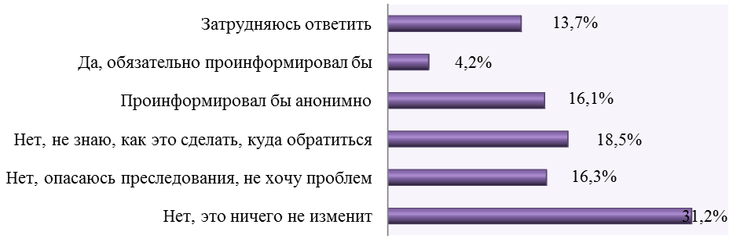
Рис.8. Если бы Вы располагали сведениями о коррупционных действиях, проинформировали бы Вы соответствующие органы и структуры?

Отметим, что отвечая на вопрос анкеты: «Как Вы в принципе относитесь к тому, что для решения своих проблем людям приходится давать взятки?», большинство респондентов указали на ее деморализующее влияние по отношению к обществу (Рис.9). При этом сами респонденты, как было зафиксировано ранее, нередко могут принимать участие в подобных действиях.

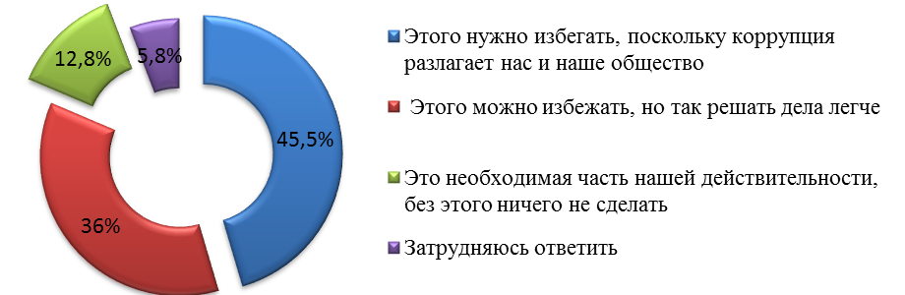
Рис.9. Как Вы в принципе относитесь к тому, что для решения своих проблем людям приходится давать взятки?

Подводя итоги, хочется отметить вероятность того, что главные причины коррупции лежат не столько в недостатках административного управления или несовершенстве закона, сколько в самом обществе, в людях, охотно решающих свои проблемы за счет предложения взятки, даже в тех случаях, когда вопрос можно решить на законных основаниях. Снижение порога морального осуждения взяточничества являются главной предпосылкой существования коррупции.
Большой вред наносит бытующий в общественном сознании стереотип о том, что к коррупционным схемам относятся только взяточничество чиновников. «Подарки» врачам, преподавателям и пр., изымаются из сферы морального осуждения, санкционируются им как нравственно-приемлемые.
В общественном мнении охотно осуждаются коррупционные случаи, почерпнутые из СМИ, но при этом сами горожане не склонны предъявлять себе высоких требований в противостоянии этим явлениям. Таким образом, психологически население не готово к активному противодействию коррупции.

III
ОЦЕНКА МЕР БОРЬБЫ С КОРРУПЦИЕЙ

Судя по ответам респондентов, о борьбе с коррупцией на федеральном уровне, они информированы хорошо, по крайней мере, об этом заявил каждый четвертый опрошенный, но с информированием о борьбе с этим явлением на региональном и муниципальном уровнях дело обстоит гораздо хуже. Об этом оказалось известно лишь около 16% опрошенных. (Рис.10).

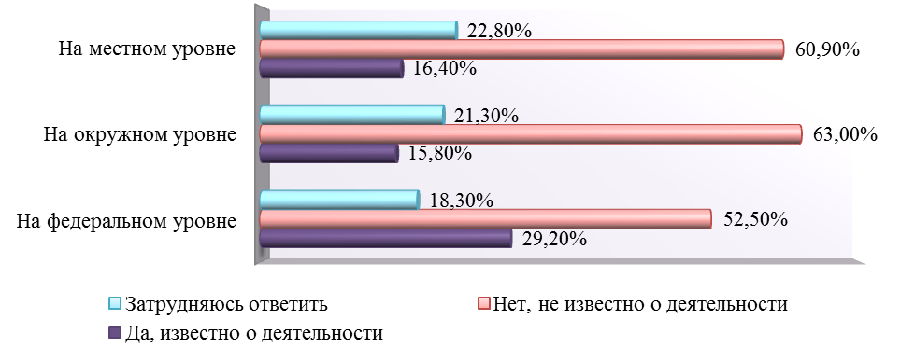
Рис.10 Известно ли Вам что-либо об антикоррупционной деятельности, проводимой в 2013-2014 годах на различных уровнях власти?

При этом большинство респондентов, точнее, - 64,8% - считают, что им предоставляется недостаточно материалов об антикоррупционной политике. Еще 15,5% ответили, что таких материалов достаточно, а 19,8% затруднились с ответом.
О случаях коррупции в городе большинство горожан узнают из телевидения, радио и интернета. Как и в прошлом году, эти СМИ являются традиционными способами получения информации для жителей города. Значительная доля респондентов - 30,5% - составляет мнение об антикоррупционной политике и коррупционных явлениях в принципе по рассказам друзей и родственников (Рис.11).

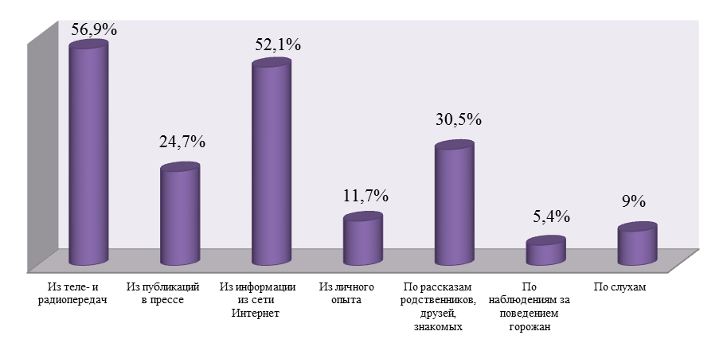
Рис.11. Из каких источников Вы получаете, в первую очередь, информацию о коррупции

В числе главных причин коррупции респонденты называли, в первую очередь, несоблюдение законодательства, недостаточность наказания и жадность чиновников (Табл.7).

Табл.7 Что, по Вашему мнению, является основной причиной распространения коррупции?
 | Процент
1. Низкая зарплата чиновников | 17,1
2. Несоблюдение законов | 33,0
3. Коррумпированность власти на высшем уровне | 32,5
4. Влияние крупного бизнеса на власть | 11,4
5. Исторические традиции взяточничества и воровства | 5,4
6.Фактическое отсутствие серьезных наказаний для взяточников | 25,3
7. Несовершенство судебной системы, неисполнение судебных решений | 12,6
8. Низкое правовое сознание населения | 17,8
9. Отсутствие реакции на обращения граждан, волокита, отписки | 14,3
10. Низкий образовательный и культурный уровень населения | 11,7
11. Противоречивость и запутанность законодательства | 7,9
12. Необходимость получения массы согласований и разрешений | 9,3
13. Плохая работа правоохранительных органов | 16,4
14. Аморальность и жадность политиков, госслужащих | 16,8
15. Отсутствие стимулов честной работы для чиновников | 7,5
16. Плохая организация работы учреждений, формирование очередей | 15,4
17. Незаконченность экономических реформ | 2,4
18. Нечестная приватизация | 1,2
19. Затрудняюсь ответить | 2,4
20. Неупорядоченность контрольной деятельности государства (масса контролирующих инстанций, неограниченное число проверок одного и того же юридического лица, отсутствие четких оснований для проведения проверок, ревизий и т.п.) | 3,1
21. Экономические реформы, проводимые в стране | 3,5
22. Чрезмерное вмешательство государства в экономику и другие сферы | 0,7
24. Затрудняюсь ответить | 2,3
23. Другое: Благосостояние, Взаимосвязано, Все, Жадность, Жадность и пользование служебным положением, Капитализм, Рыночная экономика, Такой причины нет | 6,5

Если говорить о мерах противодействия коррупции, то здесь общественное мнение всецело на стороне жестоких карательных мер к коррупционерам: ужесточение законов, усиление подконтрольности, усиление ответственности и пр. Гораздо меньшую поддержку получило предложение о создании в обществе обстановки морального осуждения коррупции (Табл.8).

Табл.8. Как вы считаете, какие меры наиболее эффективно помогут бороться с коррупцией?
 | Проценты
Ужесточение законов о наказании за коррупцию | 54,9
Открытость, подотчетность, подконтрольность должностных лиц | 33,5
Установление специальных требований к лицам, претендующим на занятие значимых должностей во властных структурах | 30,5
Упрощение процедур оформления документов | 28,5
Неотвратимость юридической ответственности за совершенные коррупционные правонарушения | 54,9
Создание в обществе обстановки морального осуждения коррупции | 13,5
Усиление разъяснительной работы через СМИ о недопустимости коррупции | 7,8
Повышение зарплат чиновникам | 3,2
Затрудняюсь ответить | 7,0
Другое: «Замена чиновников» «Конфискация имущества у близких родственников» «Лишение чиновников всех льгот», «Нет эффективных мер» и пр. «Расстрел», «С этим ничего не сделаешь», «Смертная казнь», «Увеличить тюремный срок», «Штраф на большую сумму» | 2,2

Таким образом, оценка мер борьбы с коррупцией в г.Сургуте, по представлению горожан, определяется не только личным опытом участия в коррупционных делах (взятки, подарки), но и общим информационным фоном (общественным мнением, официальной информацией, слухами от своих друзей, знакомых, родственников и т.д.). Это в полной мере находит подтверждение в данных, полученных в ходе исследования.
В определении мер, которые должны помочь в борьбе с коррупцией, жителями были указаны, в первую очередь именно решительные меры, в виде ужесточения законодательства и неотвратимой юридической ответственности, тогда как моральное осуждение и разъяснительные работы воспринимаются ими, как менее эффективные.
Заключение

Уровень коррупции в городе, по мнению сургутян, занимает средние позиции, о чём свидетельствуют данные, полученные в ходе социологического исследования.
Исходя из официального определения термина, данного в ст.1. Федерального закона от 25 декабря 2008 г. N 273 – ФЗ «О противодействии коррупции», жители города достаточно четко понимают что такое «коррупция», и в большинстве своем не сталкивались с таким явлением, так ответили более 60% опрошенных. Этот факт позволяет сделать вывод о том, что мнение о распространенности коррупции в сознании сургутян почерпнуто в основном из неформальной коммуникации и информации СМИ.
Тем не менее, это сложившееся мнение является фактом, имеющим как позитивные, так и негативные последствия. С одной стороны это позволяет заострять внимание на борьбе с коррупционными явлениями, привлекая больше возможностей и средств на осуществление противодействия, с другой – может оказывать существенное влияние на снижение уровня доверия институтам власти.
По мнению респондентов, наиболее коррумпированными считаются такие учреждения, как: ГИБДД, ВУЗы, полиция, суды и военкоматы. Отметим, что высока вероятность того, что мнение респондентов о коррумпированности указанных ими организаций основывается скорее на сформированных стереотипах в общественном сознании, чем на достоверные факты.
Также было выявлено, что каждый десятый респондент достаточно часто участвовал в коррупционных отношениях, и еще около 20% вынуждены вступать в них от случая к случаю.
Анализ вопросов по выявлению социальных групп, представители которых в наибольшей степени подвержены риску вовлечения в коррупционные отношения, показал, что меньше всего в таких отношениях участвуют те, кто прожил в городе менее 3 лет. Наиболее часто, участвующими в коррупционных отношениях стали те респонденты, которые проживают в городе от 6 до 10 лет.
Также, судя по результатам опроса, было выявлено, что готовность к участию в коррупционных отношениях прямо связана с оценкой материального положения семьи: чем ниже эта оценка, тем выше риски оказаться в коррупционной ситуации, и наоборот, удовлетворенность материальным достатком в большей мере от этого оберегает. К примеру, большинство респондентов, чьим основным родом занятий в настоящее время является нефтедобыча, переработка и геология, и к тому же присутствует материальный достаток (по оценке респондентов), указали, что не стимулировали должностных лиц или работников подарками, деньгами или встречными услугами для решения своих проблем. Также, меньше всего в коррупционных отношениях участвуют пенсионеры и женщины находящиеся в декретном отпуске.
По результатам парных распределений, также выявлено, что участниками коррупционных отношний стали те респонденты, которые в настоящее время работают в государственных и муниципальных учреждениях, правоохранительных органах, а также занимаются сельским хозяйством, охотой и рыболовством.
Наиболее частое возникновение коррупционных ситуаций встречалось респондентами (указавшими на совершение таких действий) в отношениях с работниками здравоохранения (прохождение медицинских комиссий, оформление листка нетрудоспособности, получение качественной медицинской помощи), а также при решении вопросов в сфере образования (при устройстве детей в дошкольные и школьные учреждения). На втором месте были отмечены ВУЗы (поступить, перевестись, сдать экзамены), паспортный стол (получить регистрацию, паспорт) и помощь в получении жилья (получить по социальному найму, оформить ипотеку, субсидии, участие в жилищных программах и др.)
Далее располагаются остальные учреждения, причем ГИБДД, военкомат, суд, полиция, далеко не столь вовлечены в коррупционные процессы, как это было указано репондентами ранее.
Впрочем, как уже отмечалось, не все действия коррупционного характера население относит к таковым. У значительной части граждан существует свое представление о том, что можно отнести к коррупции. Анализ динамики общественного мнения за 2013-2014 гг. в отношении этого вопроса, показал следующую тенденцию. Так же как и в прошлом году, большинство респондентов считают, что если взятка чиновнику является фактом коррупции, то подарок врачу или преподавателю не подпадает под это определение, что это «явление другого порядка, когда люди, либо вынуждены прибегать к этому по традиции, либо делают это от чистого сердца». Такого мнения придерживается более 40% опрошенных.
Важно также было установить, кто именно являлся инициатором вступления в коррупционные отношения. Оказалось, что из 30,6 % респондентов, так или иначе, участвовавших в этих отношениях, только 19,9 % это предложение поступило со стороны тех, кто непосредственно оказывал услугу. В остальных случаях инициаторами выступали те, кто обращались за этой услугой по собственному усмотрению, или по советам друзей, посредников и иных лиц, так ответили в общей сложности 68,7%.

Таким образом, хотим отметить, что информационное обеспечение граждан играет большую роль в противодействии коррупции. Объяснение гражданам, в чём заключаются их права и обязанности, что должны за собой повлечь нарушения, как проходит судебная процедура и что в ней учитывается, позволит гражданам более уверенно вести себя, оказавшись один на один с лицом, провоцирующим к даче взятки или вымогающем взятку открыто.
Точно также и ужесточение наказания за коррупцию, на что указывают респонденты, предположительно способно остановить если не всех, то многих потенциальных коррупционеров.
Однако учитывая полученные результаты о готовности граждан самим предлагать взятки, или о том, что многие случаи «подарков» они взятками не считают, можно предположить, что их стремление, выявленное в ходе опроса, к получению, например, дополнительной информации о противодействии коррупции, связано не столько с желанием мобилизоваться на борьбу с ней, сколько с обывательской психологией и поводом обсуждать и осуждать неспособность власти противостоять этому явлению.
Главной проблемой в борьбе с самой коррупцией является терпимое на практике отношение к ней большинства населения, при внешнем позиционировании осуждения. Дело заключается в исключительно низком пороге критериев определения коррупции в общественном мнении, из числа которых исключаются различные виды «услуг» и «подарков».
Таким образом, помимо совершенствования законодательства, его ужесточения, помимо правового просвещения и информирования граждан, все-таки, основной предпосылкой победы над коррупцией является изменение морально-политического климата в обществе и формирование общественного мнения действительно нетерпимого к ее проявлению.

Приложение 1
Таблицы линейных распределений

 | Процент
Как давно Вы проживаете в Сургуте?
Здесь родился (-ась) | 12,4
Менее 3 лет | 6,2
3 - 5 лет | 7,9
6 - 10 лет | 11,4
11 - 20 лет | 17,6
Свыше 20 лет | 44,4
Что Вы понимаете под коррупцией?
Взяточничество | 66,7
Использование бюджетных средств в личных целях | 46,0
Блат | 13,1
Использование должностного положения в личных целях | 45,3
Вымогательство | 17,2
Присвоение финансовых и имущественных ресурсов в личных целях | 31,3
Незаконное вознаграждение лицу, выполняющему управленческую функцию в коммерческой организации | 15,2
Незаконное перераспределение финансовых и имущественных ресурсов | 20,9
Подношение подарков должностным лицам | 15,0
Незаконная приватизация | 4,9
Незаконное финансирование политических партий и политиков | 6,7
Оказание встречных услуг должностному лицу | 9,3
Предоставление заказов, кредитов и т.д. с личной выгодой | 7,6
Побуждение должностных лиц к принятию тех или иных решений и мер | 7,4
Побуждение политиков к принятию законов или правовых актов | 4,4
Другое | 0,7
Затрудняюсь ответить | 1,3

Как, по Вашему мнению, изменился уровень коррупции за последний год:
 | Уровень коррупции снизился | Уровень коррупции не изменился | Уровень коррупции вырос | Затрудняюсь ответить
1.в России | 12,6 | 36,7 | 28,2 | 22,5
2.в ХМАО-Югре | 8,4 | 38,2 | 22,7 | 30,6
3.в г. Сургуте | 10,7 | 36,7 | 23,9 | 28,7

Даже если Вы лично не сталкивались с коррупцией, оцените, пожалуйста, каков, по Вашему мнению, уровень коррумпированности в различных органах и ведомствах на территории г. Сургута?
 | Низкий уровень | Ниже среднего | Средний уровень | Выше среднего | Высокий уровень | Затрудняюсь ответить | Коррупция отсутствует
1. ГИБДД | 10,4 | 9,1 | 27,8 | 19,5 | 21,4 | 11,4 | 0,4
2. Вузы | 4,0 | 12,6 | 25,3 | 22,8 | 19,8 | 14,3 | 1,3
3. Полиция | 5,7 | 8,8 | 24,6 | 25,5 | 16,8 | 16,4 | 2,1
4. ЖЭКи | 9,8 | 14,7 | 19,9 | 15,6 | 12,7 | 24,8 | 2,5
5. Военкомат | 6,5 | 7,3 | 18,3 | 19,2 | 22,8 | 23,3 | 2,6
6. Суд | 3,5 | 5,5 | 16,3 | 15,2 | 24,6 | 31,0 | 4,0
7. Дума города | 3,5 | 5,9 | 15,9 | 19,2 | 15,3 | 34,0 | 6,3
8. Руководители градообразующих предприятий | 4,9 | 6,5 | 15,1 | 16,4 | 20,4 | 33,0 | 3,6
9. Прокуратура | 2,8 | 7,0 | 18,1 | 15,9 | 22,5 | 29,0 | 4,6
10. Паспортно-визовая служба | 9,4 | 12,4 | 18,0 | 15,5 | 10,1 | 30,8 | 3,8
11. БТИ | 9,5 | 10,2 | 15,2 | 8,8 | 8,1 | 44,3 | 3,8
12 Больницы, поликлиники | 9,1 | 13,6 | 27,4 | 13,8 | 13,4 | 19,8 | 2,8
13. Депутаты города | 2,9 | 8,9 | 18,3 | 13,1 | 17,4 | 34,3 | 5,1
14. Санэпидемстанция | 5,0 | 9,0 | 19,9 | 11,5 | 10,6 | 40,0 | 4,1
15. Налоговая инспекция | 6,1 | 7,9 | 22,6 | 15,2 | 11,5 | 33,9 | 2,7
16. Регистрационная палата | 7,7 | 8,9 | 17,1 | 12,1 | 10,9 | 40,3 | 0,3
17. Счетная палата | 3,0 | 8,4 | 17,6 | 10,7 | 5,7 | 50,5 | 4,1
18. Служба противопожарного надзора | 8,2 | 9,8 | 19,6 | 9,8 | 9,8 | 39,0 | 3,8
19. Пенсионный фонд | 11,8 | 12,5 | 17,9 | 8,2 | 7,7 | 38,1 | 3,9
20. Детские дошкольные учреждения | 10,0 | 12,4 | 22,7 | 13,5 | 12,4 | 24,2 | 4,6
21. Департамент образования | 5,6 | 12,2 | 21,8 | 10,6 | 8,3 | 37,2 | 4,3
22. Многофункциональный центр | 5,7 | 7,8 | 11,7 | 7,8 | 6,4 | 53,9 | 6,7
23. Служба социальной защиты населения | 8,9 | 10,0 | 16,0 | 8,5 | 6,9 | 44,1 | 5,6
24. ЗАГС | 13,6 | 12,9 | 13,1 | 9,4 | 6,0 | 38,0 | 6,9
25. Администрация города | 7,5 | 9,7 | 19,6 | 15,2 | 17,6 | 26,9 | 3,5
26 Школы | 6,7 | 9,6 | 34,2 | 16,0 | 10,7 | 18,0 | 4,9

Как Вы в принципе относитесь к тому, что для решения своих проблем людям приходится давать взятки?
Этого нужно избегать, поскольку коррупция разлагает нас и наше общество | 45,5
Этого можно избежать, но так решать дела легче | 36,0
Это необходимая часть нашей действительности, без этого ничего не сделать | 12,8
Затрудняюсь ответить | 5,8
Как бы Вы в целом оценили степень распространения коррупции в г. Сургуте?
Считаю, что коррупции нет | 1,3
Низкая | 15,3
Средняя | 44,4
Высокая | 25,9
Очень высокая | 4,2
Затрудняюсь ответить | 8,9
Как Вы полагаете, что из нижеперечисленного списка можно определенно назвать взяткой, если это предназначено должностному лицу или работнику организации для положительного решения какой либо проблемы?
Денежная сумма | 65,5
Цветы | 3,7
Сувенирная продукция | 3,4
Недвижимость | 40,2
Автомобиль | 35,5
Встречная услуга | 10,6
Предметы роскоши (ювелирные изделия, часы и т.д.) | 18,2
Предметы быта (бытовая или электронная техника и т.д.) | 4,1
Продукты или напитки (конфеты, бутылка вина и т.д.) | 5,9
Все вышеперечисленное является взяткой | 23,6
Затрудняюсь ответить | 3,4
Иногда граждане нашей страны, чтобы решить свои проблемы, вынуждены стимулировать должностных лиц или работников, от которых зависит такое решение: делать подарки, давать им деньги, оказывать встречные услуги. Приходилось ли Вам в течение последнего года (12 месяцев) прибегать к этому для решения Ваших проблем?
Нет, не приходилось | 62,2
Да, но это были единичные случаи | 21,0
Да, и часто | 9,6
Затрудняюсь ответить | 7,2
При решении какой проблемы, или в какой ситуации произошел этот случай, когда Вам пришлось дарить подарок, вручать деньги или оказывать встречную услугу?
Больницы, поликлиники: получение качественной бесплатной медицинской помощи, оформление листка нетрудоспособности, прохождение медицинских комиссий и др. | 45,0
Детские сады: устройство ребенка в дошкольное учреждение и др. | 28,7
Школы: поступить в нужную школу и успешно ее закончить и др. | 29,9
ВУЗы: поступить, перевестись, сдать экзамены и др. | 18,7
Пенсии: оформление, пересчет и др. | 12,0
Социальные выплаты: оформление прав, пересчет и др. | 3,2
Военкоматы: решение проблем в связи с призывом на военную службу и др. | 8,8
Работа: получить нужную, обеспечить продвижение по службе и др. | 15,1
Земельный участок: приобрести (для дачи или ведения домашнего хозяйства), оформление, передача прав и др. | 8,8
Жилплощадь: получить по социальному найму, оформить ипотеку, субсидии, участие в жилищных программах и др. | 23,5
Недвижимость: оформить право в регистрационных органах | 6,0
БТИ: получить услуги | 2,8
Суды: добиться справедливости или желаемого результата в суде | 4,4
Полиция: получить помощь и защиту и др. | 6,0
Паспортный стол: получить регистрацию по месту жительства, паспорт, загранпаспорт | 16,3
ГИБДД: урегулировать ситуацию, получение прав, техосмотр, дорожное движение и др. | 14,3
Прокуратура: получение правовой помощи и защиты | 4,4
Государственный заказ: участие в торгах, исполнение государственных контрактов | 1,6
Учреждения исполнения наказания (СИЗО, колонии, тюрьмы): при посещении родственников, передаче посылок и др. | 2,8
Налоговая инспекция: регистрация юридического лица и др. | 3,6
Дума города: при обращении по вопросам, связанным с их деятельностью | 9,6
Администрация города: при обращении по вопросам, связанным с их деятельностью | 1,6
Другое | 0,2
Затрудняюсь ответить | 13,1
Кто был инициатором того, что Вам пришлось сделать подарок, вручить деньги, оказать встречную услугу людям, от которых зависело решение Ваших проблем?
Я сам (-а) | 12,1
Посоветовали родственники, друзья, знакомые | 21,3
Посоветовали те, кто уже обращался за подобной услугой | 28,3
Предложили посредники, оказывающие помощь в получении услуги | 14,2
Предложили те, кто непосредственно оказывал услугу | 15,8
Другое | 0,3
Затрудняюсь ответить | 15,4
Как Вы полагаете, смогли бы Вы решить свою проблему, не прибегая к вручению заинтересованному лицу подарков, денег, оказанию встречных услуг, или нет?
Да, смог бы, но для этого потребовалось больше времени, нервов и т.д | 26,4
Да, смог бы, но решение было бы менее эффективно | 18,0
Нет, мою проблему можно было решить только таким путем | 26,4
Да, смог, но мне было бы неудобно, что человек остался без вознаграждения | 15,2
Не знаю, я всегда так поступаю | 3,2
Другое | 0,5
Затрудняюсь ответить | 10,8
Что, по Вашему мнению, является основной причиной распространения коррупции?
Низкая зарплата чиновников | 17,1
Несоблюдение законов | 33,0
Коррумпированность власти на высшем уровне | 32,5
Влияние крупного бизнеса на власть | 11,4
Исторические традиции взяточничества и воровства | 5,4
Фактическое отсутствие серьезных наказаний для взяточников | 25,3
Несовершенство судебной системы, неисполнение судебных решений | 12,6
Низкое правовое сознание населения | 17,8
Отсутствие реакции на обращения граждан, волокита, отписки | 14,3
Низкий образовательный и культурный уровень населения | 11,7
Противоречивость и запутанность законодательства | 7,9
Необходимость получения массы согласований и разрешений | 9,3
Плохая работа правоохранительных органов | 16,4
Аморальность и жадность политиков, госслужащих | 16,8
Отсутствие стимулов честной работы для чиновников | 7,5
Плохая организация работы учреждений, формирование очередей | 15,4
Незаконченность экономических реформ | 2,4
Нечестная приватизация | 1,2
Затрудняюсь ответить | 2,4
Неупорядоченность контрольной деятельности государства (масса контролирующих инстанций, неограниченное число проверок одного и того же юридического лица, отсутствие четких оснований для проведения проверок, ревизий и т.п.) | 3,1
Экономические реформы, проводимые в стране | 3,5
Чрезмерное вмешательство государства в экономику и другие сферы | 0,7
Другое | 2,3
Затрудняюсь ответить | 6,5
Если для того, чтобы решить Ваши проблемы Вам представится случай расплатиться с людьми, от которых будет зависеть решение Ваших проблем, то, как лично Вы поступите?
Не буду платить ни при каких обстоятельствах | 28,2
Возможно, заплачу, в зависимости от обстоятельств | 44,4
Заплачу не задумываясь | 10,7
Затрудняюсь ответить | 16,6
Если бы Вы располагали сведениями о коррупционных действиях, проинформировали бы Вы соответствующие органы и структуры?
Нет, это ничего не изменит | 31,2
Нет, опасаюсь преследования, не хочу проблем | 16,3
Нет, не знаю, как это сделать, куда обратиться | 18,5
Проинформировал бы анонимно | 16,1
Да, обязательно проинформировал бы | 4,2
Другое | 0,3
Затрудняюсь ответить | 13,7
Как Вы считаете, подарки, деньги, услуги врачам, преподавателям школ и ВУЗов, работникам жилищно-коммунальных служб и т.д., являются таким же негативным явлением для общества, как и коррупция среди чиновников, или нет?
Да, это столь же опасно, потому что коррупция как раз и начинается с мелких взяток | 42,1
Нет, это явление другого порядка, когда люди либо вынуждены прибегать к этому по традиции, либо делают это от чистого сердца | 44,4
Затрудняюсь ответить | 13,5

Известно ли Вам что-либо об антикоррупционной деятельности, проводимой в 2013-2014 годах на различных уровнях власти?
 | Да, известно о деятельности | Нет, не известно о деятельности | Затрудняюсь ответить
1. На федеральном уровне | 29,2 | 52,5 | 18,3
2. На окружном уровне | 15,8 | 63,0 | 21,3
3. На местном уровне | 16,4 | 60,9 | 22,8

Как вы считаете, какие меры наиболее эффективно помогут бороться с коррупцией?
Установление специальных требований к лицам, претендующим на занятие значимых должностей во властных структурах | 30,5
Открытость, подотчетность, подконтрольность должностных лиц | 33,5
Упрощение процедур оформления документов | 28,5
Неотвратимость юридической ответственности за совершенные коррупционные правонарушения | 25,7
Ужесточение законов о наказании за коррупцию | 54,9
Создание в обществе обстановки морального осуждения коррупции | 13,5
Усиление разъяснительной работы через СМИ о недопустимости коррупции | 7,8
Повышение зарплат чиновникам | 3,2
Другое | 2,2
Затрудняюсь ответить | 7,0
Как Вы думаете, достаточно ли информации об антикоррупционной политике органов местной власти транслируется (публикуется) в городских средствах массовой информации?
Достаточно | 15,5
Недостаточно | 64,8
Затрудняюсь ответить | 19,8
Из каких источников Вы получаете информацию о случаях коррупции
Из теле- и радиопередач | 56,9
Из публикаций в прессе | 24,7
Из информации из сети Интернет | 52,1
Из личного опыта | 11,7
По рассказам родственников, друзей, знакомых | 30,5
По наблюдениям за поведением горожан | 5,4
По слухам | 9,0
Другое | 0,5
Ваш пол:
Мужской | 47,2
Женский | 52,8
Семейное положение:
Женат/замужем | 49,5
Холост/не замужем | 38,8
Разведен/разведена | 8,0
Вдовец/вдова | 3,7
Ваш возраст:
18-24 (лет) | 30,6
25-34 (лет) | 26,0
35-44 (лет) | 20,9
45-54 (лет) | 15,0
55 и старше | 7,5
Образование:
Основное общее (9 кл.) | 3,9
Среднее общее (11 кл.) | 10,6
Среднее специальное | 33,8
Незаконченное высшее | 19,9
Высшее | 31,8
Как бы Вы оценили материальное положение Вашей семьи?
Мы всем обеспечены, считаем, что живем очень хорошо | 1,9
Живем хорошо, без особых материальных проблем | 20,8
Живем средне | 58,0
Трудное материальное положение, приходится на всем экономить | 15,1
Живем очень бедно, еле сводим концы с концами | 2,5
Затрудняюсь ответить | 1,7
Каков Ваш основной род занятий в настоящее время?
Нефтедобыча, переработка, геология | 10,7
Газодобыча, переработка, транспортировка газа | 1,2
Энергетика | 2,8
Здравоохранение и предоставление социальных услуг | 4,1
Образование | 4,6
Культура | 2,0
Строительство | 5,7
Транспорт | 8,2
Оптовая и розничная торговля, ремонт автотранспорта, бытовых изделий и предметов личного пользования | 7,1
Сельское хозяйство, охота, рыболовство | 0,2
Государственное и муниципальное управление, правоохранительные органы | 2,7
Почтовая, телефонная связь | 2,5
Жилищно-коммунальное хозяйство | 2,5
СМИ | 0,7
Работник банка, страховой компании | 5,0
Предприниматель | 3,9
Студент, учащийся | 16,0
Временно без работы | 5,9
Пенсионер | 7,6
Занимается домашним хозяйством, в декрете | 6,7
Другое | 2,1

Приложение 2
Таблицы парных распределений

Иногда граждане нашей страны, чтобы решить свои проблемы, вынуждены стимулировать должностных лиц или работников, от которых зависит такое решение: делать подарки, давать им деньги, оказывать встречные услуги. Приходилось ли Вам в течение последнего года (12 месяцев) прибегать к этому для решения Ваших проблем? | Как давно Вы проживаете в городе Сургуте? |  |  |  |  |  | «Как бы Вы оценили материальное положение Вашей семьи?»
 | Менее 3 лет | 3 - 5 лет | 6 - 10 лет | 11 - 20 лет | Свыше 20 лет | Здесь родился (-ась) | Мы всем обеспечены, считаем, что живем очень хорошо | Живем хорошо, без особых материальных проблем | Живем средне | Трудное материальное положение, приходится на всем экономить | Живем очень бедно, еле сводим концы с концами | Затрудняюсь ответить
Нет, не приходилось | 75,7 | 57,1 | 52,3 | 54,1 | 63,5 | 75,0 | 88,9 | 66,7 | 61,4 | 58,1 | 66,7 | 50,0
Да, были случаи | 8,1 | 38,1 | 41,5 | 36,7 | 29,7 | 20,9 | 11,1 | 29,1 | 30,9 | 37,2 | 20,0 | 10,0
Затрудняюсь ответить | 16,2 | 4,8 | 6,2 | 9,2 | 6,7 | 4,2 | 0,0 | 4,2 | 7,7 | 4,7 | 13,3 | 40,0
Каков Ваш основной род занятий в настоящее время? | Иногда граждане нашей страны, чтобы решить свои проблемы, вынуждены стимулировать должностных лиц или работников, от которых зависит такое решение: делать подарки, давать им деньги, оказывать встречные услуги. Приходилось ли Вам в течение последнего года (12 месяцев) прибегать к этому для решения Ваших проблем?
Каков Ваш основной род занятий в настоящее время? | Нет, не приходилось | Да, были случаи | Затрудняюсь ответить
1. Нефтедобыча, переработка, геология | 82,5 | 15,8 | 1,8
2. Газодобыча, переработка, транспортировка газа | 40,0 | 40,0 | 20,0
3. Энергетика | 50,0 | 50,0 | 0,0
4. Здравоохранение и предоставление социальных услуг | 69,6 | 26,1 | 4,3
5. Образование | 72,0 | 20,0 | 8,0
6. Культура | 72,7 | 27,3 | 0,0
7. Строительство | 59,4 | 37,5 | 3,1
8. Транспорт | 57,8 | 28,9 | 13,3
9. Оптовая и розничная торговля, ремонт автотранспорта, бытовых изделий и предметов личного пользования | 67,6 | 24,3 | 8,1
10. Сельское хозяйство, охота, рыболовство | 0,0 | 100,0 | 0,0
11. Государственное и муниципальное управление, правоохранительные органы | 26,7 | 73,3 | 0,0
12. Почтовая, телефонная связь | 38,5 | 46,2 | 15,4
13. Жилищно-коммунальное хозяйство | 69,2 | 30,8 | 0,0
14. СМИ | 50,0 | 25,0 | 25,0
15. Работник банка, страховой компании | 53,6 | 46,4 | 0,0
16. Предприниматель | 42,1 | 47,4 | 10,5
17. Студент, учащийся | 56,3 | 33,3 | 10,3
18. Временно без работы | 60,0 | 33,3 | 6,7
19. Пенсионер | 69,0 | 23,8 | 7,1
20. Занимается домашним хозяйством, в декрете | 81,1 | 13,5 | 5,4

Приложение 3

Ответы на «открытые» и «полузакрытые» вопросы

Что Вы понимаете под коррупцией?
№ анкеты | Ответ | Количество повторений
69 | Не приходилось встречаться с такой ситуацией | 1
11 | Не приходилось к этому прибегать | 1

Кто был инициатором того, что Вам пришлось сделать подарок, вручить деньги, оказать встречную услугу людям, от которых зависело решение Ваших проблем?
№ анкеты | Ответ | Количество повторений
28, 588 | Намекнули работники данной сферы | 2

Как Вы полагаете, смогли бы Вы решить свою проблему, не прибегая к вручению заинтересованному лицу подарков, денег, оказанию встречных услуг, или нет?
№ анкеты | Ответ | Количество повторений
446, 597 | Да | 2
11 | Конечно, могу | 2

Что, по Вашему мнению, является основной причиной распространения коррупции?
№ анкеты | Ответ | Количество повторений
124 | Благосостояние | 1
121 | Взаимосвязано | 1
132, 155, 413, 417, 517 | Все | 5
119 | Жадность | 1
12 | Жадность и пользование служебного положения | 1
441,598 | Капитализм | 2
481 | Рыночная экономика | 1
158 | Такой причины нет | 1

Если бы Вы располагали сведениями о коррупционных действиях, проинформировали бы Вы соответствующие органы и структуры?
№ анкеты | Ответ | Количество повторений
446, 597 | Мне все равно | 2

Как вы считаете, какие меры наиболее эффективно помогут бороться с коррупцией?
№ анкеты | Ответ | Количество повторений
121 | Взаимосвязь | 1
379 | Замена чиновников | 1
310 | Конфискация имущества у близких родственников обвиняемого | 1
10 | Лишение чиновников всех льгот | 1
97, 564 | Нет эффективных мер | 2
446, 597 | Расстрел | 2
29 | С этим ничего не сделаешь | 1
198 | Смертная казнь | 1
363 | Увеличить тюремный срок | 1
176 | Штрафы на большую сумму | 1

Из каких источников Вы получаете информацию о случаях коррупции?
№ анкеты | Ответ | Количество повторений
28,588 | Из всего вышеперечисленного | 2
482 | СМИ | 1

Каков Ваш основной род занятий в настоящее время?
№ анкеты | Ответ | Количество повторений
484 | В отпуске по уходу за ребенком | 1
475, 577 | Гос. служащий | 2
348 | Д/х, по уходу за детьми и за ребенком инвалидом | 1
371 | Общепит | 1
121 | Охрана | 1
171 | Развлечение и досуг | 1
2 | Сфера обслуживания | 1
460 | Травматологический центр | 1
401 | Уборщица | 1
12 | Экономист-финансист | 1

Коррупция - злоупотребление служебным положением, дача взятки, получение взятки, злоупотребление полномочиями, коммерческий подкуп либо иное незаконное использование физическим лицом своего должностного положения вопреки законным интересам общества и государства в целях получения выгоды в виде денег, ценностей, иного имущества или услуг имущественного характера, иных имущественных прав для себя или для третьих лиц либо незаконное предоставление такой выгоды указанному лицу другими физическими лицами

